Тема недели: «Большая наука для маленьких».
Рекомендации для родителей:
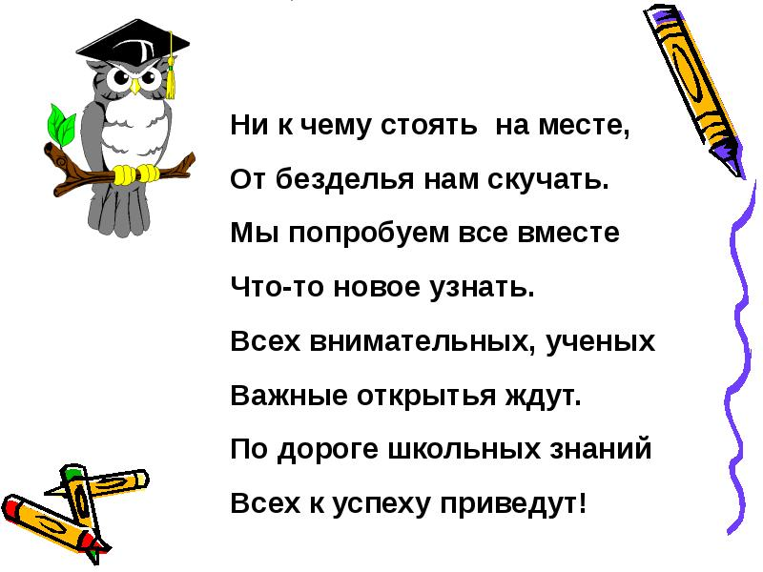
Простые опыты для малышей
Как же скучно учиться! Сидишь и слушаешь, а мысли далеко. далеко! «А почему вода холодная? А как растёт цветок? А что если. ?». Столько вопросов находятся в маленькой голове наших ребят.И иногда мы не можем найти ответ на разнообразные: «Где, как и почему?». Играя в «научные игры», дети могут ответить сами на тысячи своих вопросов, а мы им в этом только помогаем, погружая их в познавательно-исследовательскую работу.
«Термометр»
Налив в два стакана холодной и горячей воды, а затем опустив в один из них термометр, дети узнают о принципе его работы. Наблюдая за тем, как опускается и поднимается столбик термометра, ребята самостоятельно определяют температуру воды.
«Искусственный гром»
Наполнив бумажный пакет воздухом, завяжите его ниткой.
После этого нужно придавить пакет сверху и снизу руками- пакет лопнет, издав громкий звук. Этот опыт способствует развитию научного подхода к погодным явлениям. Закрепите эти знания стихотворением о громе и дожде.
«Бумажная наука»
Эта игра даёт детям сведения о тяготении. Нужно показать ребятам два одинаковых листа. Один из них нужно измять и оба листа бросить на пол. Пусть ребята ответят почему один упал быстрее?
Такие несложные, но очень интересные игры, помогают ребятам познавать науку весело и с удовольствием. А затем и самим придумывать маленькие опыты, при этом чувствуя себя «большим учёным».

